Консультация для родителей
воспитателя группы Холенковой Галины Вячеславовны
Показатели развития детей 3 – 4 лет.
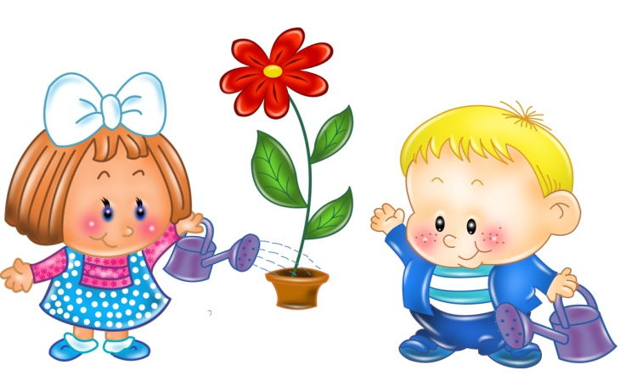
Развитие детей – дело, которое волнует многих родителей. Есть, конечно, люди, которые считают, что детям нужно давать максимум возможной свободы и тогда они сами разовьются именно так, как нужно. Возможно, они правы. Однако мы не видим ничего плохого в том, чтобы предлагать детям именно те игры и занятия, которые лучше всего будут восприниматься ими в каждом конкретном возрасте. А для этого нужно знать эти возрастные особенности развития. Предлагаю вам познакомиться с возрастными особенностями развития детей в 3-4 года.
МОТОРИКА
Ребенок хорошо бросает через голову мяч, и хватает его в процессе игры, когда мяч катится. Отлично спускается и поднимается по лестницам, прыгает на одной ножке, а также может стоять в течении десяти минут на одной ноге. Вы уже можете легко качать его на качелях, так как он способен сохранять равновесие. Можно начинать учить ребенка рисованию, так как карандаш и кисть хорошо удерживаются в пальцах.
СОЦИАЛЬНО-ЭМОЦИОНАЛЬНОЕ РАЗВИТИЕ:
Ваш ребенок уже очень любит делиться с другими своими игрушками и в то же время требует того же от окружающих. Стремится к общению с окружающими – как со взрослыми, так и с детьми. В этом возрасте начинают развиваться навыки совместной работы – игровой деятельности и помощи взрослым.
ЗРИТЕЛЬНО-ДВИГАТЕЛЬНАЯ КООРДИНАЦИЯ:
Развитие детей 3-4 лет предусматривает умение обводить предметы и рисунки по контурам, воспроизводить разнообразные формы, в том числе сложную форму шестигранника, копировать крест,.
ПОНИМАНИЕ РЕЧИ:
Понимает названия и определения цветов: «Дай зеленый мяч». Способен уже слушать более длительные сказки и рассказы.
РЕЧЕВОЕ РАЗВИТИЕ:
В этом возрасте происходит интенсивное развитие речи. Ваш ребенок уже легко определяет цвет, фактуру, форму, вкус предметов, используя слова-определения. Понимает степени сравнений (самый большой, самый близкий). Считает до пяти. Использует в речи прошедшее и настоящее время.

